Plan de Disponibilidad de Servicios TIC BNPHU

Gestión de la disponibilidad

- Seguimiento a la disponibilidad de los recursos TIC
Procedimiento para el seguimiento de la disponibilidad. Para el seguimiento idóneo de los recursos de TI y la disponibilidad de los servicios, utilizaremos el manual de procedimiento: “Seguimiento a la disponibilidad de los recursos TIC”
Recursos para dar seguimiento a la disponibilidad de los servicios TIC:
Para dar el debido seguimiento a la disponibilidad de los servicios críticos TIC de la institución nos vamos a auxiliar de los siguientes recursos tecnológicos:

PRTG (paessler router traffic grapher) Software de monitoreo de redes que permite monitorear y clasificar el estado o las condiciones de los sistemas de información, tales como el tráfico y el tiempo en funcionamiento de estos. También nos permite manejar estadísticas sobre los eventos que se han dado tanto en los sistemas de información como los equipos físicos.

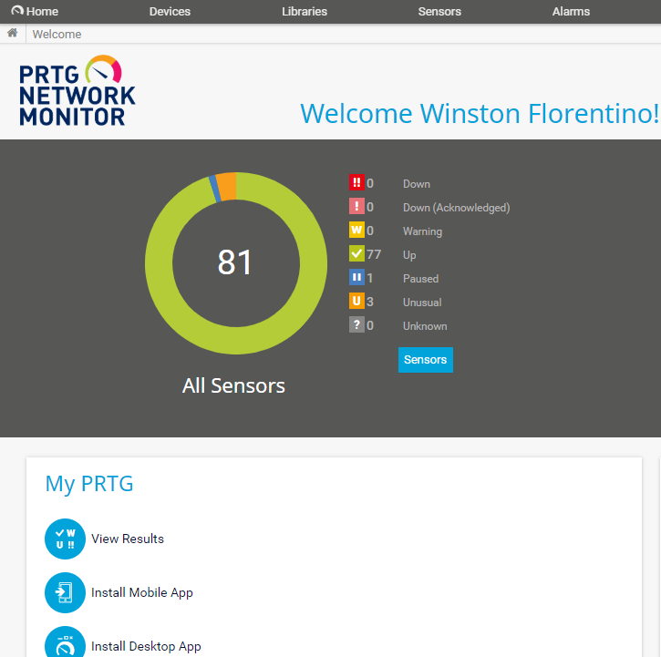
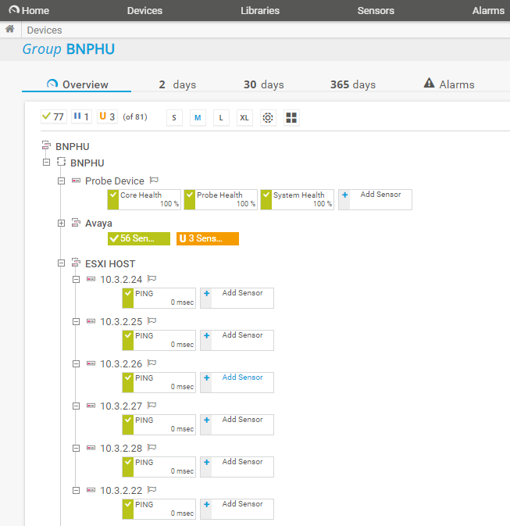

Microsoft Excel Esta herramienta que todos “conocemos” o al menos deberíamos, servirá como soporte para documentar incidentes o hallazgos encontrados durante la gestión de la disponibilidad de los servicios de TI.

- Registro de los incidentes que afectan la disponibilidad
Para el registro de los incidentes que se vean vinculados con el perjuicio de la disponibilidad de los recursos de redes de datos y sistemas de información de la BNPHU se utilizaran los documentos

- Registros de incidentes de redes
- Registros de incidentes de Sistemas de Información
- Registros de incidentes de Ciberseguridad

En cada uno de estos documentos se detallará cada incidente, mediante un formulario que sea propio y ajustado a cada una de estas áreas que forman parte de las TIC´s.

- Análisis Históricos

El análisis histórico de la disponibilidad se hará utilizando los eventos registrados en el “récord de incidentes que afectan la disponibilidad”

Gestión de la capacidad
- Seguimiento al uso de los recursos
Para garantizar el seguimiento del uso y de los recursos de las TIC de nuestra institución, utilizaremos el procedimiento “Seguimiento del uso y capacidad de los recursos TIC”. Con el soporte de los sistemas de reportes de nuestros distintos sistemas, tales como: Unify, PRTG, Fortiview, etc, etc.

- Generar reportes periódicos para identificar tendencias
Nos encargaremos de generar los reportes mediante la actividad del procedimiento mencionado en el punto anterior

- Mecanismos para evitar llegar a situaciones criticas
Para no llegar a situaciones extremas, utilizaremos mecanismos estadísticos con el fin de poder hacer proyecciones sobre la posible demanda de uso y capacidad de los usuarios.
Gestión de incidentes
- Programa de Gestión de incidentes
- Procedimientos y políticas para los principales escenarios
- Notificación de los incidentes de seguridad de la información
- Mecanismo para poner en funcionamiento el proceso gestión de incidente.
- Mecanismos para reporte de incidentes de seguridad o disponibilidad de servicio.
- Formularios para recopilación de información
- Motivaciones y charlas sobre identificación de situaciones de riesgo
- Procedimiento de escalamiento de riesgo
- Procedimiento de lecciones aprendidas
- Establecimiento de fechas de resolución luego de un incidente
- Documentación del procedimiento para activar plan de continuidad.

